新 书 推 荐
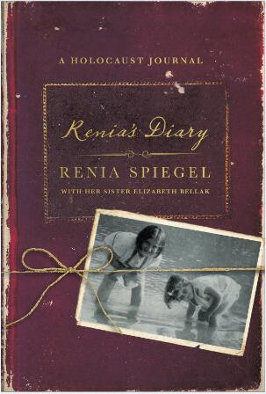
中文书名：《雷尼娅日记：大屠杀日记》
英文书名：RENIA’S DIARY: A HOLOCAUST JOURNAL
作 者：Renia Spiegel
出 版 社：St. Martin
代理公司：ANA/Cindy Zhang
页 数：288页
出版时间：2019年9月
代理地区：中国大陆、台湾
审读资料：电子稿
类 型：传记回忆录
版权已授：捷克、荷兰、英国、匈牙利、葡萄牙、罗马尼亚、俄罗斯、瑞典、西班牙。

内容简介：

这部尘封已久的日记记录了一位年轻的波兰女性在大屠杀期间的最后时光，首次翻译成英文，美国大屠杀历史学家黛博拉·利普斯塔特（Deborah Lipstadt）为其作序。

年轻的雷尼娅·斯皮格尔（Renia Spiegel）出身一个中上阶层的犹太家庭，住在当时靠近罗马尼亚边境的一处波兰斯塔基庄园。1939年夏天，德国人入侵波兰之前，雷尼娅和姐姐伊丽莎白（Elizabeth）正在普里兹梅尔探望她们的祖父母。

像安妮·弗兰克一样，雷尼娅在日记中记录了自己的生活，甚至写下了优美的诗歌。她渐渐长大，坠入爱河，直至1942年，她被入侵的纳粹包围，被迫同其他犹太人一起搬到普热梅希尔的犹太人区。雷尼娅在犹太区被困了两周时间，在那里她记录了自己所面临的恐惧。1942年7月28日，她的男朋友奇格蒙特（Zygmunt）在一栋三层公寓的阁楼为雷尼娅和他的父母寻到了一处藏身之处。一天后，齐格蒙特带着伊丽莎白离开犹太人区，同波兰的莱斯钦斯基一家住在一起，她在那里一直很安全。第二天，雷尼娅和齐格蒙特的父母被人发现藏在公寓里。他们在大楼前遭纳粹杀害。齐格蒙特幸存下来，在雷尼娅的日记中记录了他们的死亡，完整了她的故事。

伊丽莎白被那家人的父亲带到华沙同母亲团聚。他们生活在纳粹的统治下，直到1944年华沙起义期间再次逃亡。他们最终逃到了奥地利，得到了一份宣誓书，帮助他们辗转美国，伊丽莎白才得以活下来讲述他们在波兰所遭受的难以言喻的悲剧。

伊丽莎白·贝拉克现在住在纽约市。在雷尼娅的日记中，伊丽莎白充满戏剧性的幸存故事同她妹妹令人心碎的遭遇交织在一起。它充实了日记的内容，令日记本身以更抒情的方式展开。雷尼娅的日记是一份重要的历史及心理学文献。这本自然、精彩的日记通过记录雷尼娅的日常生活和原创诗歌描述了她焦虑的心情。它翻译自波兰原文，方便全世界有机会了解她的生平和悲剧。

欲了解更多关于日记的信息，请点击以下网页：

https://www.smithsonianmag.com/history/astonishing-holocaust-diary-hidden-world-70-years-resurfaced-america-180970534/

https://www.smithsonianmag.com/history/hear-o-israel-save-us-renia-spiegel-diary-english-translation-holocaust-poland-180970536/

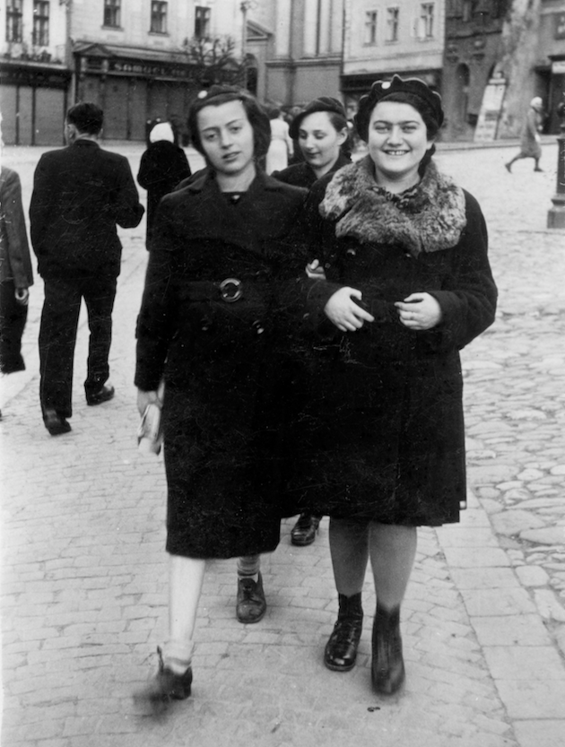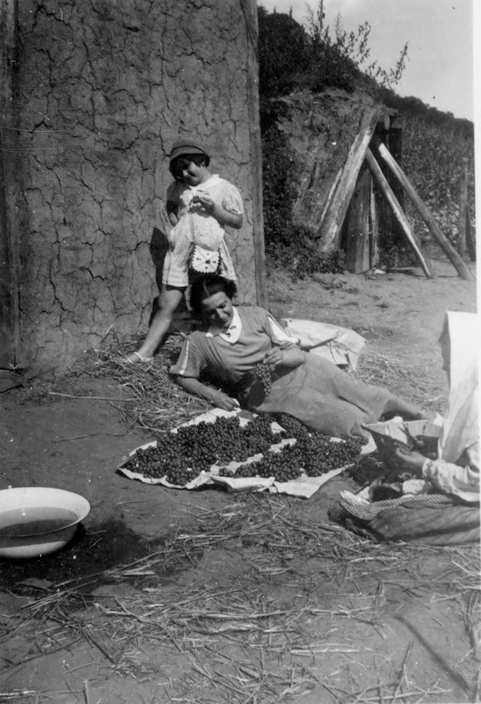

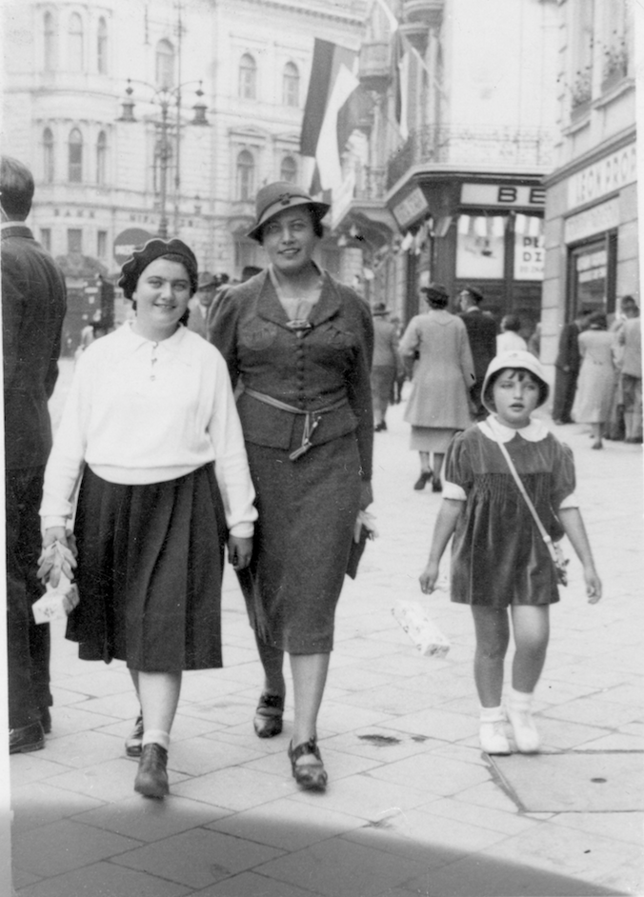

作者简介：

雷尼娅·斯皮格尔（Renia Spiegel）：出身波兰斯塔基中上阶层犹太家庭的年轻女孩。1939年，她开始写日记，记录自己的生活。1942年，她被入侵的纳粹分子围捕，被迫同其他犹太人一起搬到普热梅希尔的犹太人区。雷尼娅在犹太区被困了两周，直至遇害。

媒体评价：

“读者们自然会将雷尼娅的日记同安妮·弗兰克的日记作对比。雷尼娅年纪稍长，更老练，经常应用诗歌和散文体裁写作。她接触过外界，并非一直处于隐居状态。这些第一手资料提醒我们，遭遇大屠杀的数百万受害者们都有着独特而戏剧性的经历。当大屠杀已经成为历史，甚至曾经最年轻的幸存者都已经一把年纪的时候，发现像雷尼娅这样的年轻声音，时实地描述事件便显得尤为重要。”
----《史密森尼》（Smithsonian）记者，罗宾·舒尔曼（Robin Shulman）

“当你阅读一篇又一篇的日记时，你会意识到我们都了解自己和自己的所处的时间……对于那些以如此残忍和不公的方式被夺走生命的人，特别是如此年轻的人来说，能够保存和分享这种记忆，我认为这是一种意义深远的人道行为。”
----研究美国大屠杀纪念博物馆活动及战时年轻日记作者专家，
亚里山德拉·扎普鲁德（Alexandra Zapruder）

“阅读雷尼娅动人的日记，你会意识到我们自认为了解的世界改变得多么迅速而彻底。我们从未想过能如此近地窥探美国历史上最严重的犹太人遇袭事件。”
----美国大屠杀纪念博物馆史密森尼首席运营官，艾伯特·霍瓦特（Albert Horvath）

谢谢您的阅读！
请将回馈信息发至：
张滢（Cindy Zhang）
安德鲁﹒纳伯格联合国际有限公司北京代表处
北京市海淀区中关村大街甲59号中国人民大学文化大厦1705室, 邮编：100872
电话：010-82504506
传真：010-82504200
Email: cindy@nurnberg.com.cn
网址：www.nurnberg.com.cn
微博：http://weibo.com/nurnberg
豆瓣小站：http://site.douban.com/110577/
微信订阅号：ANABJ2002

